OSNOVO – Бюджетный PoE-коммутатор на 80W с поддержкой режима CCTV (передача до 250м).
Опубликовано: 03 августа 2022
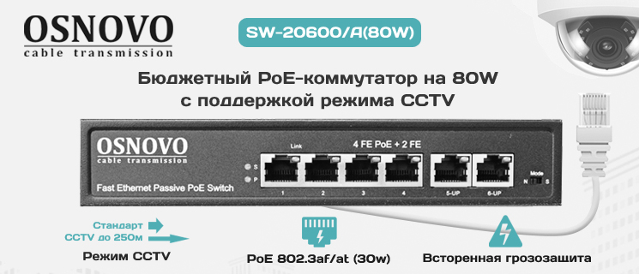

Данный PoE-коммутатор совместим со стандартами PoE 802.3af/at и позволяет обеспечить питание с мощностью до 30W на порт. При необходимости, позволяет увеличить расстояние линий к подключенным устройствам до 250м. Имеет встроенную грозозащиту 3кВ.
Коммутатор SW-20600/A(80W) может быть с успехом использован для организации систем видеонаблюдения, удаленного подключения PoE устройств, таких как: IP-камеры, IP-телефоны, точки доступа и т.п.
Подробнее о комплекте:

Схема применения SW-20600/A(80W)
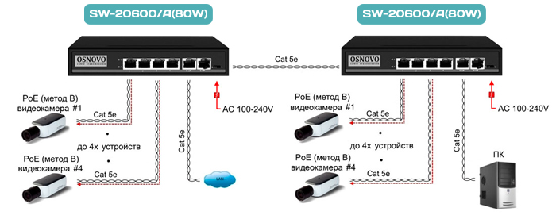

Основные характеристики  - Общее кол-во портов: 6  - Кол-во портов FE+PoE: 4  - Кол-во портов FE: 2  - Топологии подключения: Каскад  - Мощность PoE на один порт (макс.) Вт: 30  - Суммарная мощность всех портов (макс.) (Вт): 80  - CCTV (увеличение расстояния передачи до 250м): да  - Энергопотребление (без нагрузки PoE): 5 Вт  - Размеры (ШхВхГ) (мм): 190x35x130  - Рабочая температура: 0…+50°С  Просмотреть все характеристики... | 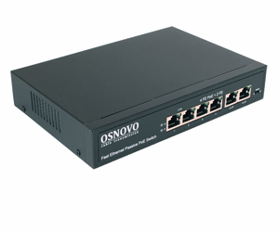

Гарантия - 5 лет!
По вопросам приобретения обращайтесь к официальным дилерам OSNOVO, подробные описания оборудования для вашего решения на нашем сайте.

